FASES REQUERIMIENTO DE SOFTWARE

- DESCRIPCIÓN GENERAL DEL REQUERIMIENTO 2
- FASE DE FORMALIZACIÓN 3
- ANÁLISIS DE REQUISITOS Y REQUERIMIENTOS 4

DESCRIPCION GENERAL DEL REQUERIMIENTO

PROYECTO | Abogabot
Nombre Requerimiento: | Automatizar demandas por la web
Fecha Solicitud: | 30/09/2022
Responsable(s) Solicitud: | Sherpa Juan Rodrigo Martínez
Dependencia(s) Solicitante: | Abogabot
Responsable Funcional designado por el equipo de desarrollo de software: | María Romina Almeida

FASE DE FORMALIZACIÓN

Descripción de la Solicitud
Usuario Solicitante
En el despacho de abogados buscamos automatizar las demandas de nuestros clientes, por esto necesitamos de una página web en donde los clientes llenen un formulario de la demanda.
Al momento de llenar el formulario se manda al proceso de pago para finalizar la transacción.
Para dar seguimiento a su demanda, el cliente crea una cuenta en la plataforma y verá el seguimiento de cada una de las actualizaciones del proceso legal.
El administrador del sitio recibe la notificación de una nueva demanda y con los datos llenados del formulario se crea automáticamente el documento legal en formato Word para empezar el proceso.
El administrador recibe el pago y debe de ser capaz de verlo en un dashboard para ver la cantidad de ingresos recibidos.
El administrador actualiza el proceso de la demanda y agrega comentarios en cada paso del proceso.
Al usuario le llegan correos de notificación para saber el avance de su proceso.
La página debe de ser responsive para poderla ver desde el celular.
La preferencia de colores azul marino y blanco, pero aceptamos propuestas.
Líder Funcional
Realizar una página Web para un despacho de abogados en donde los clientes puedan hacer sus demandas por medio de un formulario, al llenarlo se redirige al proceso de pago
para finalizar la transacción y proceder al seguimiento de su demanda, para que el cliente pueda acceder al seguimiento deberá de crear una cuenta en la plataforma y podrá
visualizar las actualizaciones sobre su caso.

El administrador del sitio recibirá la notificación de la demanda y con los datos llenados en el formulario se crea automáticamente un documento legal en formato Word para
empezar el proceso. Este recibe el pago y debe ser capaz de verlo en un dashboard para ver la cantidad de ingresos recibidos. El encargado actualiza el proceso de la demanda
y va agregando comentarios en cada paso del proceso.

Al usuario le llegan notificaciones a su correo para saber el avance de su caso. Y la página debe estar adaptada para la vista desde un smartphone

La preferencia que se tiene en colores es el azul marino y el blanco, pero aceptan sugerencias.

ANALISIS DE REQUISITOS Y REQUERIMIENTOS

Fecha Inicio | 03/10//2022 |  | Fecha Final | 03/12//2022
- Prototipo de interfaces de usuario
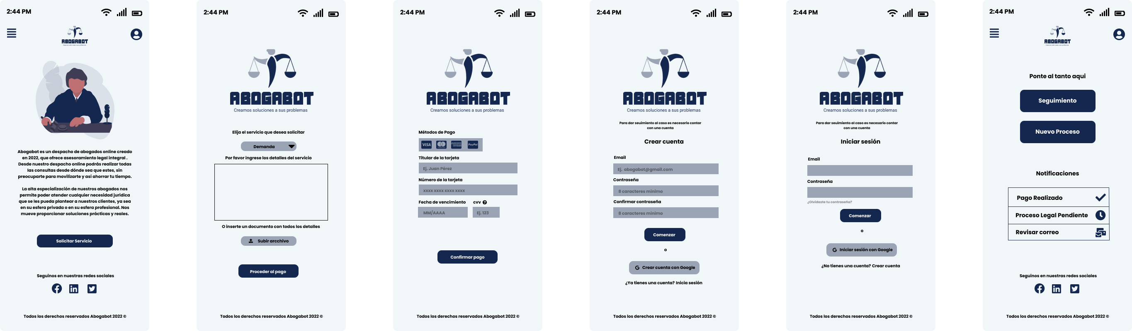
Requisitos Técnicos | Tipo de Desarrollo | Web Escritorio Móvil Servicio Web  Servicio Windows Otro: __________________
Requisitos Técnicos | Lenguaje | C#  VB  PHP  Java  JavaScript  Otro: ________________ |  |  | Versión  _______  _______  _______  _______  _______  _______  _______

